LỄ KÝ KẾT BIÊN BẢN GHI NHỚ HỢP TÁC VỚI
TRƯỜNG ĐẠI HỌC QUỐC GIA KUNSAN, HÀN QUỐC

Nhằm tăng cường hợp tác quốc tế về nghiên cứu và giáo dục góp phần nâng cao chất lượng đào tạo, ngày 23/10/2014 tại trường Cao đẳng Kỹ thuật Lý Tự Trọng thành phố Hồ Chí Minh đã diễn ra Lễ ký kết Biên bản ghi nhớ hợp tác giữa trường Đại học Quốc gia Kunsan, Gunsan, Hàn Quốc và trường Cao đẳng Kỹ thuật Lý Tự Trọng thành phố Hồ Chí Minh.
Đến dự và chứng kiến lễ ký kết có TS. Phạm Hữu Lộc – Hiệu trưởng nhà trường; ThS. Lương Xuân Chỉnh – Phó hiệu trưởng nhà trường; ThS. Nguyễn Văn Dũng – Phó hiệu trưởng nhà trường; ThS. Đỗ Văn Hùng – Phó hiệu trưởng nhà trường; ThS. Nguyễn Ngọc Trang – Trưởng phòng KHCN&QHQT và ThS. Đỗ Công Thành. Về phía trường Đại học Quốc gia Kunsan (KNU) có TS. Seman Pyo – giám đốc Viện HTQT và Ngôn ngữ học; TS. Dae Wook Park – giảng viên khoa Kỹ thuật Xây dựng và cán bộ nhân viên của Trường.
Theo Biên bản ghi nhớ, hai bên sẽ hợp tác trao đổi thông tin về công nghệ, giáo dục; nghiên cứu khoa học và trao đổi sinh viên.
Hình ảnh tại buổi lễ ký kết:
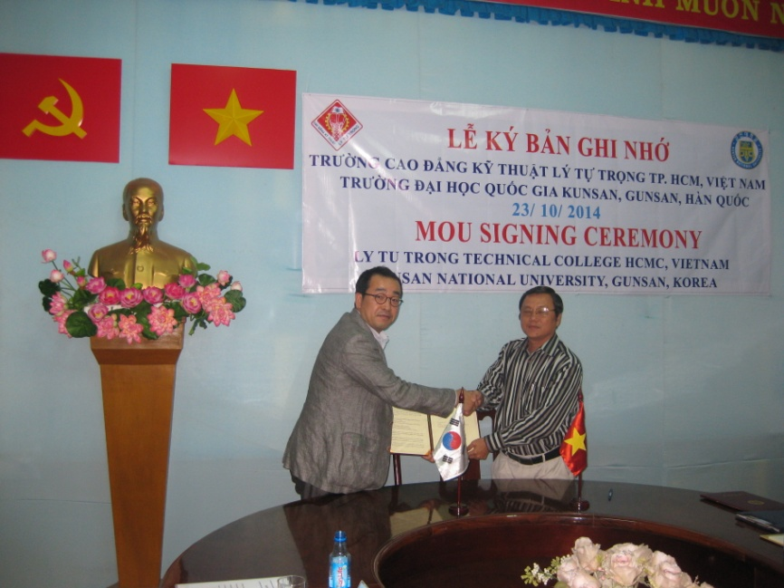
TS. Phạm Hữu Lộc – Hiệu trưởng nhà trường ký biên bản ghi nhớ hợp tác
với trường KNU, Hàn Quốc



